1. **Настройка модуля оплаты с Joopshopping и PayMaster (с онлайн кассой)**Тип подписи выставляем в настройках скрипта, такую же подпись делам и интерфейсе мерчанта Paymaster. НДС берется из продуктов: 18% или 10% или вообще без НДС.

В интерфейса мерчанта PayMaster выставляем:  
  
Payment notification (POST): http://вашдомен/index.php?option=com_jshopping&controller=checkout&task=step7&act=notify&js_paymentclass=pm_paymaster&no_lang=1

Success redirect (POST):

http://вашдомен/index.php?option=com_jshopping&controller=checkout&task=step7&act=return&js_paymentclass=pm_paymaster

Failure redirect (POST):

http://вашдомен/index.php?option=com_jshopping&controller=checkout&task=step7&act=cancel&js_paymentclass=pm_paymaster

Разрешена замена URL: Да  
  
Заливаем папку components в корень сайта.  
  
Зайдите в административную панель Joomla CMS и выберите Компоненты — JoomShopping, пункт «Опции».

1. Зайдите в пункт меню Опции — Способы оплаты.
2. В списке способов оплаты — нажмите Создать.
3. В диалоге Добавить способ оплаты необходимо заполнить следующие поля: Публикация — Да Псевдоним: pm_paymaster Тип: Расширенный
4. Очень важно выставить правильную валюту по умолчанию рубли как на изображении, просто заменив EURO на RUB соблюдая все формальности:

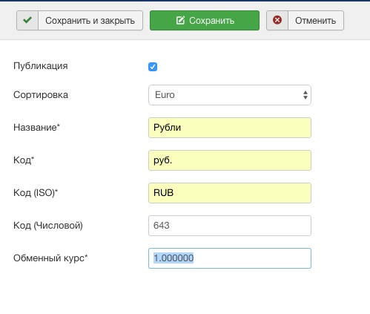

Версия для JoomShopping Version 4.11.3 (не ниже) и Joomla 3.0.3 (не ниже)  
  
Если у вас возникли вопросы или замечания по модулю или вам необходимо его доработать, а также сделать любые доработки по Joomla CMS, обращайтесь:  
  
• Mail: awa77@mail.ru  
  
• Скайп: awa_77